Gemeente Zoeterwoude - verwijderen 2 boten - Meerburgerwatering ter hoogte van ligplaats A48 en A66, Zoeterwoude
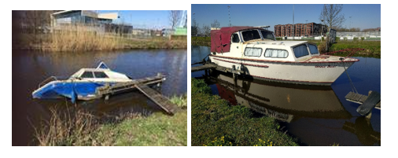
De gemeente verwijdert deze boten als de eigenaren dat niet doen.
Aan de Meerburgerwatering te Zoeterwoude liggen twee boten illegaal. De ene boot ligt aangemeerd aan een steiger die in gebruik is bij iemand anders. De andere boot ligt al enige tijd in slechte en verwaarloosde staat. Deze boot ligt ook voor een groot deel onder water. De eigenaren van beide boten zijn onbekend. Wij verzoeken de eigenaren de boten binnen twee weken na dit bericht te verwijderen. Doen de eigenaren dit niet, dan verwijdert de gemeente de boten.
De boten worden opgeslagen bij de gemeente behalve als de boten duidelijk weinig waarde hebben
De boten worden opgeslagen op de gemeentewerf achter het gemeentehuis aan de Noordbuurtseweg 27 te Zoeterwoude. De eigenaar kan de boot na het verwijderen daarvan ophalen. De eigenaar dient moet in dat geval eerst alle kosten betalen die gemaakt zijn voor het verwijderen en opslag van de boot. De boten kunnen na 13 weken van opslag verkocht worden. De termijn van 13 weken geldt niet als de geringe waarde van de boten niet in verhouding staan tot de kosten voor verwijderen en opslag van de boten. De boten kunnen dan direct verkocht of vernietigd worden.
Heeft u vragen of bent u het niet eens?
De belanghebbende die het met dit voornemen tot verwijdering niet eens is kan binnen twee weken na deze publicatie zijn zienswijzen bekend maken door het sturen van een brief of mail gemeente@zoeterwoude.nl of door te bellen met tel 071 5806. Ook als u vragen heeft dan horen wij dat graag.

